Отчёт по индивидуальному проекту

Этап №4

Сергеев Даниил Олегович

Содержание

# 1 Задание

В качестве задания лабораторной работы необходимо [1]:

Зарегистрироваться на соответствующих ресурсах и разместить на них ссылки на сайте:

* eLibrary : https://elibrary.ru/;
* Google Scholar : https://scholar.google.com/;
* ORCID : https://orcid.org/;
* Mendeley : https://www.mendeley.com/;
* ResearchGate : https://www.researchgate.net/;
* Academia.edu : https://www.academia.edu/;
* arXiv : https://arxiv.org/;
* github : https://github.com/.

Сделать пост по прошедшей неделе.

Добавить пост на тему по выбору:

* Оформление отчёта.
* Создание презентаций.
* Работа с библиографией.

# 2 Ход выполнения лабораторной работы

## 2.1 Размещение на сайт данных о достижениях

Перейдем в рабочую директорию (рис. 1)

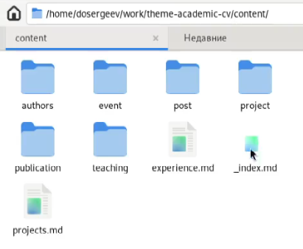

Рис. 1: Рабочая директория.

Добавим в _index.md по пути content/_index.md ссылки на научные и библиометрические ресурсы. Отредактируем иконки.

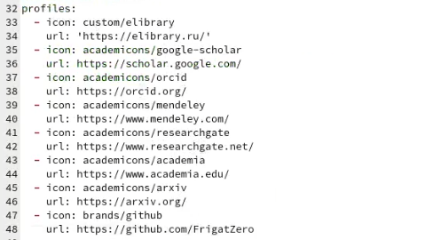

Рис. 2: Добавление блока ссылок.

Посмотрим как изменились иконки на проверочном локальном сайте.



Рис. 3: Изменение ссылок на локальном сайте.

## 2.2 Размещение новых постов

Загрузим заранее подготовленные файлы постов в каталог content/post (рис. 4-5). Обновим сайт (рис. 6).

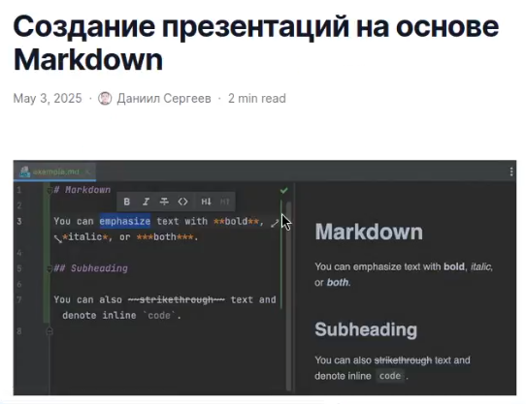

Рис. 4: Пост о Создании презентаций на Markdown.



Рис. 5: Пост по прошлой неделе.

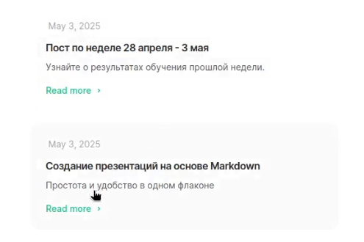

Рис. 6: Посты в списке на сайте.

# 3 Вывод

В результате выполнения лабораторной работы я отредактировал информацию о ссылках на научные и библиометрические ресурсы и добавил новые посты для моего сайта.

# Список литературы

1. Kulyabov. Этапы реализации проекта. <https://esystem.rudn.ru/mod/page/view.php?id=1224082>; RUDN.